# Упражнения: Имплементация на разтеглив масив

## Имплементация на разтеглив масив ArrayList<T>

Имплементирайте структура от данни ArrayList<T> която съдържа поредица от елементи от шаблонен тип T. Структурата трябва да пази поредица от елементи в масив. Структурата трябва да има капацитет, който расте двойно, когато се препълни, като в началото винаги има 2 елемента. Масивът трябва да поддържа следните операции:

* int Count 🡪 дава **броя** на елементите в структрата
* T this[int index] 🡪 индексатор, който служи за достъпване на елементите по техния **индекс** (в интервал 0 … Count-1)
* void Add(T item) 🡪 добавя елемент към поредицата и **удвоява** капацитета на масива, ако е запълнен
* T RemoveAt(int index) 🡪 премахва елемента по неговия **индекс** (в интервала 0 … Count-1) и връща елемента

Винаги тествайте имплементираните операции преди да продължите с реализацията на следващата

### Примери

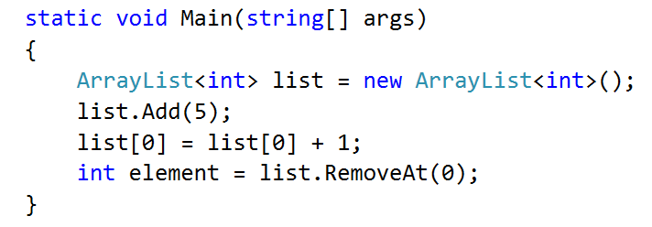

### Решение

Създайте класа ArrayList<T>

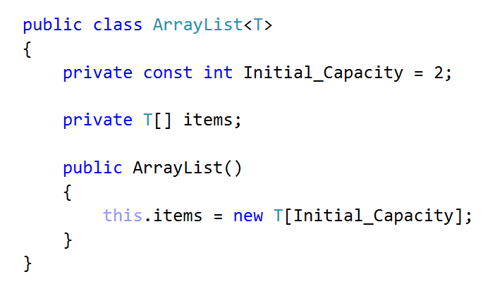

Добавете Count и индексатор

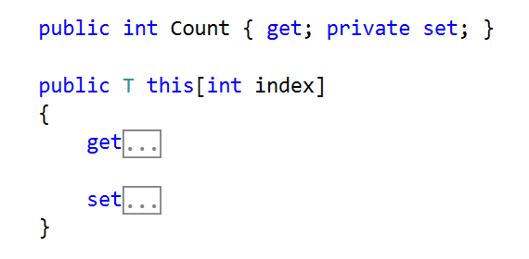

Имплементирайте get операцията по индекс

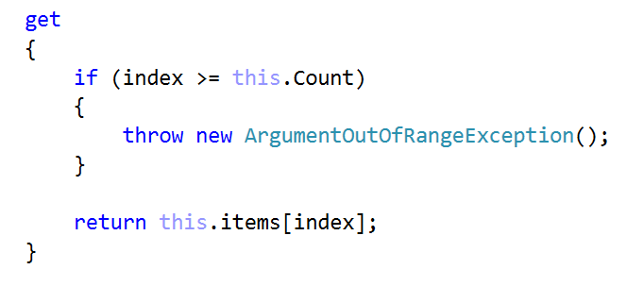

А след това и set операцията по индекс

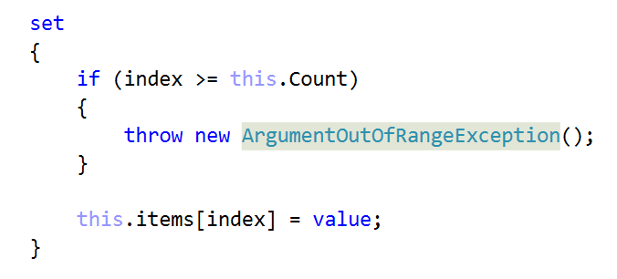

Реализирайте Add и Resize методите

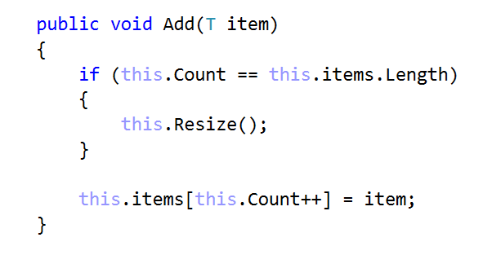

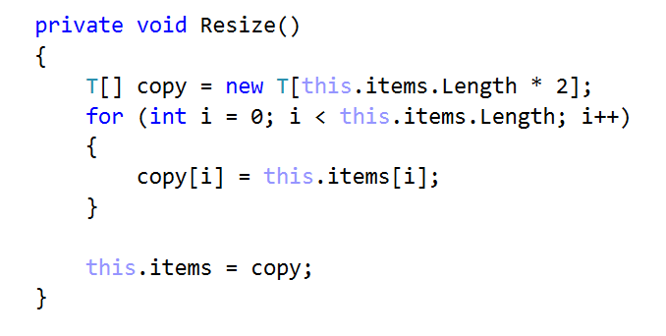

Накрая, реализирайте RemoveAt, Shrink и **Shift** методите

